**Магазин за животни: курсов проект**

Целта на тази тема за проект е изграждането на уеб приложение за работа с данните на един магазин за животни. Приложението трябва да може да регистрира нови животни, породи и видове. Също така системата предоставя възможностите за регистриране на потребителите и добавяне на желаните от тях към ролята Администратор която има достъп до всички функционалности на сайта.

|  |  |
| --- | --- |
|  |  |

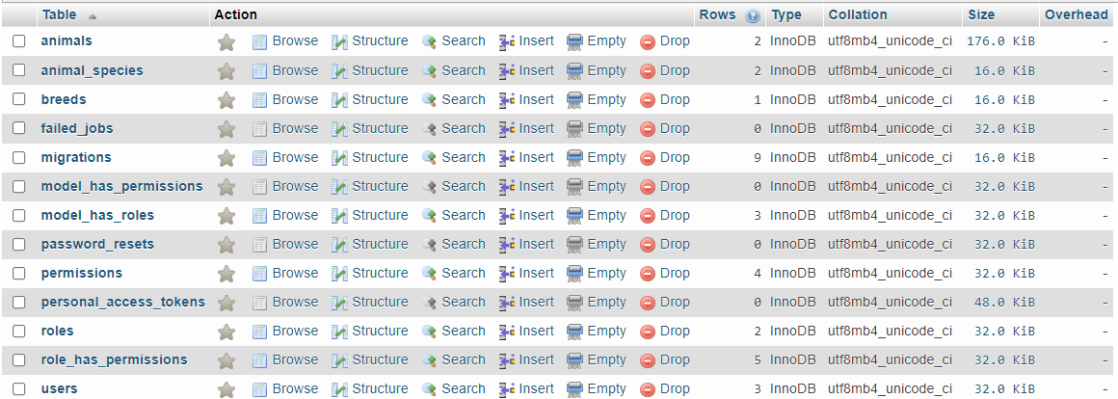Проектът е реализиран с помощта на няколко на брой допълнителни пакета, от които някой са Backpack for Laravel, Blueprint и Permissions Manager. Използването на тези външни пакети спомогна особено за изграждането на цялостната визуализация на приложението как то и за съкращаване времето за писане на повторяем код. Пакетът Blueprint позволи за съставянето на миграции, чрез код наподобяващ JSON.

Използваната база от данни е MySQL вградена към контролният панел XAMPP, придружена от сървърът Apache.

Най-важните функции от това приложението е точното реализиране на административния интерфейс за ауторизиране и определяне на нивото на достъп. Съществуват ролите user и admin. Защитата е постигната чрез използването на валидиращ код в контролерите , както и използването на елементи за маркиране в blade.php изгледите.

|  |  |
| --- | --- |
|  |  |

Съществуващите контролери са свързане с създаване, четене, обновяване и изтриване на редове от таблицата в базата, съществуват 3 основни контролери :

* AnimalCrudController
* AnimalSpeciesCrudController
* BreedCrudController

Към всеки контролер респективно е създаден файл наречен Request, който се използва за валидиране на полетата при създаване или обновяване на обекти от съответен клас

